Débusquer une Fake News

Lundi 23 Mars 2020 – 7h à 8h
Mme Ohlicher (Français) & Mme Chambaud (Documentation)
Salle B01
2nde A

Matériel
Vidéoprojecteur / Ordinateur / Enceinte
Connexion internet
Grille d’analyse / Fiche outil
Vidéos supports

Conduite de séance

Activité 1 : Interroger les pratiques des élèves
Qu’est ce que vous voyez circuler comme information (notamment sur les réseaux sociaux) actuellement ?
Vous paraissent-elles vraies ? Fiables ? Vérifiées ?
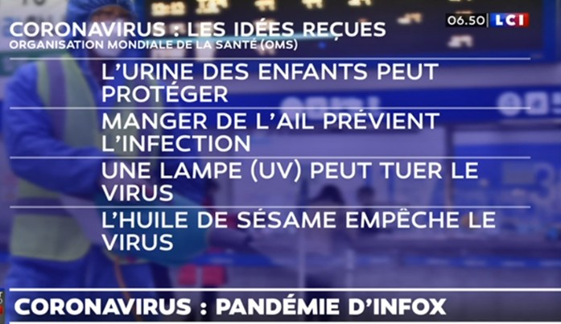
https://www.lci.fr/sante/video-infox-pandemie-de-fake-news-autour-du-coronavirus-2146729.html (29/02/2020) (4’19)
https://factuel.afp.com/le-coronavirus-les-verifications-faites-par-lafp-en-francais

Activité 2 : Développer l’esprit critique
Quels sont les critères qui permettent de vérifier les informations ?
Fiche outil

Est-ce que vous connaissez des outils pour vous aider à vérifier ces informations ?
Fiche outil
Apport de connaissances + utilisation (BYOD)
Synthèse : vidéo Fake News (6’)

Activité 3 : Mettre en pratique
https://factuel.afp.com/non-cette-video-ne-montre-pas-des-journalistes-mettant-en-scene-une-noyade-de-migrants
https://www.huffingtonpost.fr/entry/cet-elu-rn-pris-en-flagrant-delit-de-fake-news-sur-les-migrants_fr_5d480835e4b0aca34120e77a
A partir du fait d’actualité « Des migrants se noient (2018-2019) », veuillez déconstruire cette information et prouver ou non sa véracité
Grille d’analyse + BYOD

Activité 4 : Synthétiser
Définition d’une Fake News
Contexte historique des désinformations + contexte du fait d’actualité « Des migrants se noient (2018-2019) »
Vidéo LCI (4’27) (10/08/2020) https://www.lci.fr/insolite/migrants-noyes-en-crete-la-mise-en-scene-etait-un-tournage-de-film-2129242.html

Pour aller plus loin :
https://www.francetvinfo.fr/monde/europe/migrants/migrants-six-intox-qui-ont-circule-ces-dernieres-semaines-sur-le-web_1083585.html
https://www.infomigrants.net/fr/post/17047/fake-news-facebook-ferme-des-dizaines-de-pages-anti-migrants-comptabilisant-6-millions-d-abonnes
https://www.20minutes.fr/monde/2678247-20191218-photo-victimes-torture-detournee-facebook-alerter-situation-migrants-libye
https://www.whatthefake.ch/

Débusquer une Fake News
Fiche outil

Activité 2 : Quels sont les critères qui permettent de vérifier les informations ?

Information | Critère 1 | Critère 2 | Critère 3 | Critère 4
Ce que je retiens :

Est-ce que vous connaissez des outils ou des noms de site pour vous aider à vérifier ces informations ?

Choisis un de ces outils et vérifie une information

Activité 3 : « Des migrants se noient en Crète»
A. Tournage d’un documentaire (Aout 2018)
B. Tweet Patrick Le Fur (4 Août 2019)

Décrivez le fait :
que voyez-vous ?
(date, contexte, descriptif)
Qui est à l’origine de cette information ?
Qui a relayé cette information (médias, réseaux sociaux, personne …) ?
Qui a démenti ?
Quels mécanismes sont en jeu?
Comment peut-on caractériser cette circulation d’information ?

